Студенттермен кездесу кеші

Бүгінгі жұма Студенттермен кездесу кешімен өтті. 👏  
Кеше ғана бүлдіршін болған студенттеріміз бүгін ортамызға жеке тұлға ретінде қонақ болды.

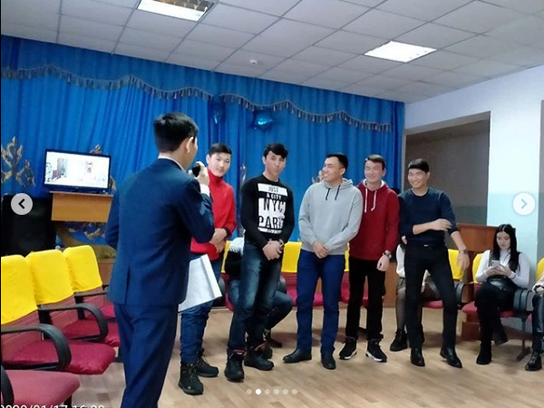

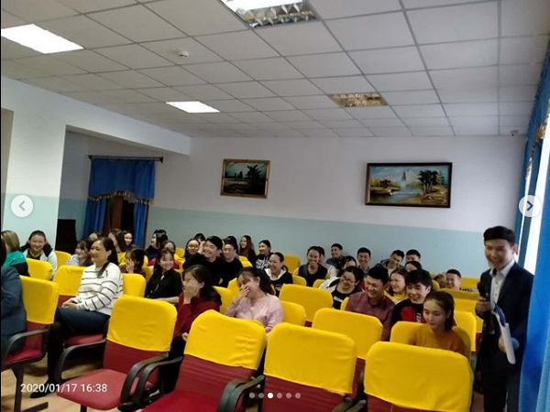

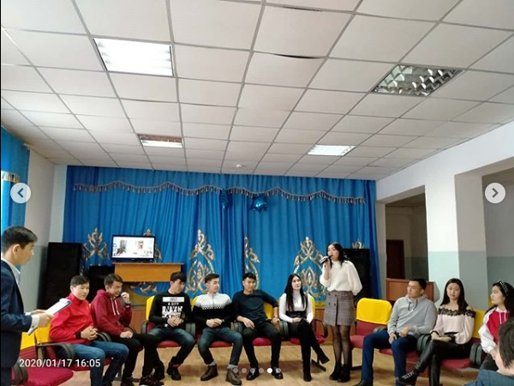

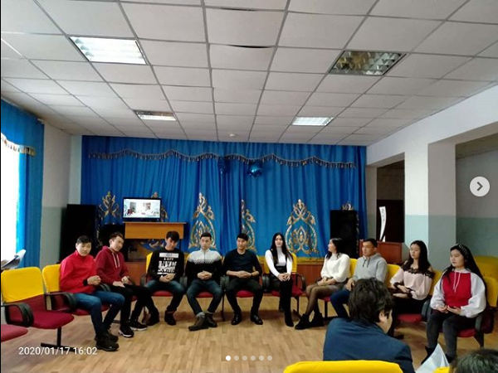Көңілді студенттер өздерінің қызықты оқиғаларымен бөлісіп, оқушыларға кеңестерін айтты. Ойын ойнап, қызықты пікірталас болды.